华中农业大学动物医院大楼主体装修工程

跟

踪

周

报

跟踪单位：湖北金信工程造价咨询有限公司
跟踪人员： 位艳
跟踪时间：2024年1月22日~2024年1月28日

跟 踪 日 志
工程名称：华中农业大学动物医院大楼主体装修工程
日期：2022年1月26日 | 星期五 | 记录人：位艳
一、工程概况：
- 施工内容：华中农业大学动物医院大楼主体装修工程，工程类型为改造修缮工程类。主要建设内容包括农业大学学生宿舍卫生间及窗户改造工程的土建、装饰、安装工程；门窗改造工程
- 施工单位：武汉中凯艺建筑工程有限公司
合同：本合同采用综合单价合同，工程量据实结算，合同金额¥ 4762786.82 （人民币 肆佰柒拾陆万贰仟柒佰捌拾陆元捌角贰分 ），其中暂列金¥26000元（人民币 贰拾陆万元整）。
- 合同工期：150天。
- 施工进展：（含工艺要求检查、施工尺寸测量等）
1、4层老墙面粉刷修补完成90%
2、3层墙面开槽、接线盒预埋，老墙面粉刷修补90%
3、2层下水管道石膏板包封、窗帘盒制作安装、门头包封、铝合金窗框安装

现场施工照片：
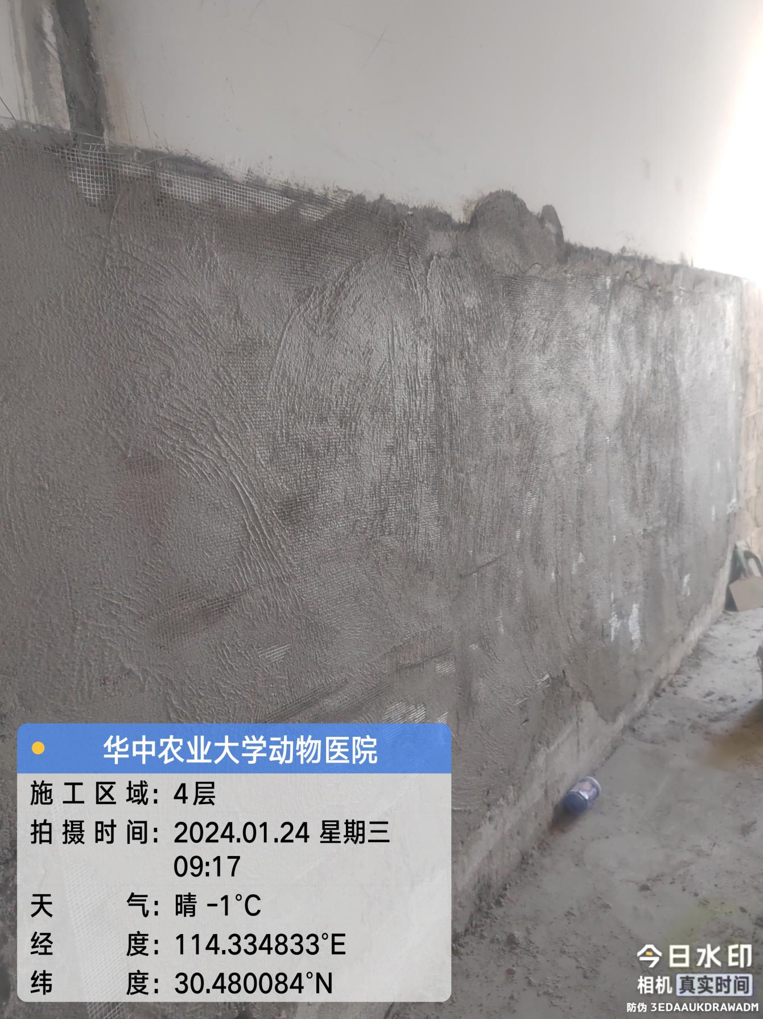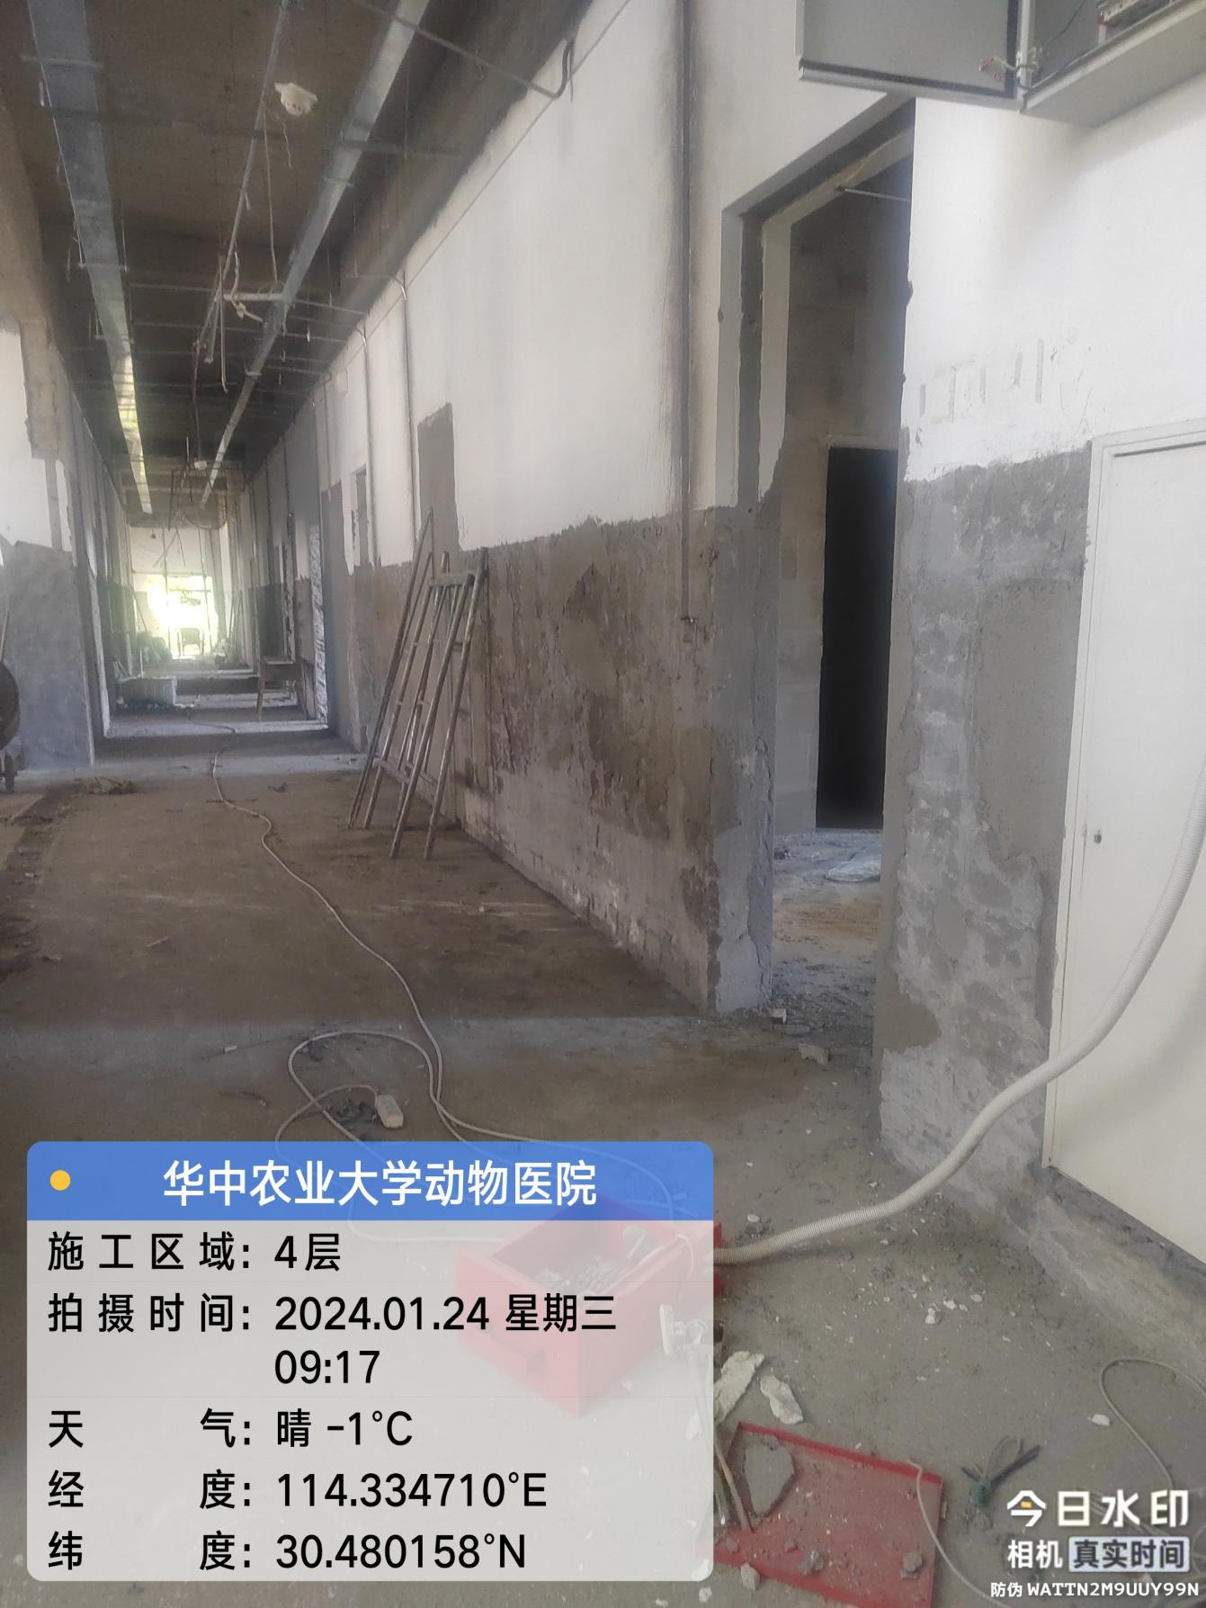4层老墙面抹灰修补 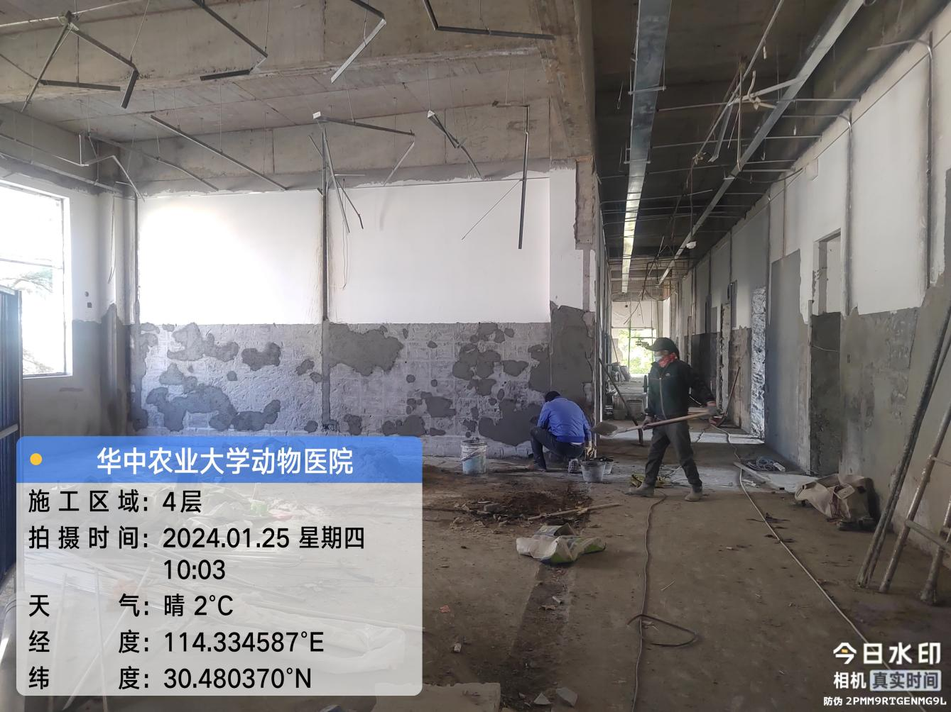4层老墙面抹灰修补 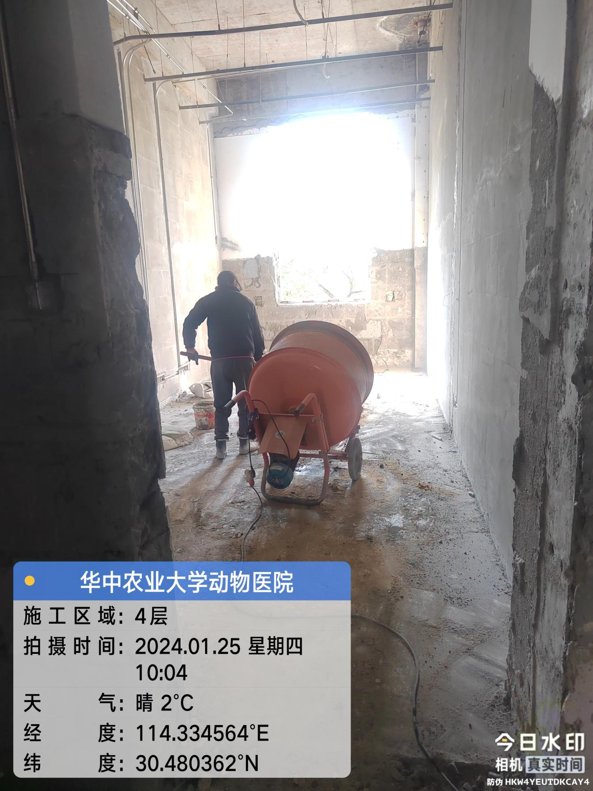 4层老墙面抹灰修补
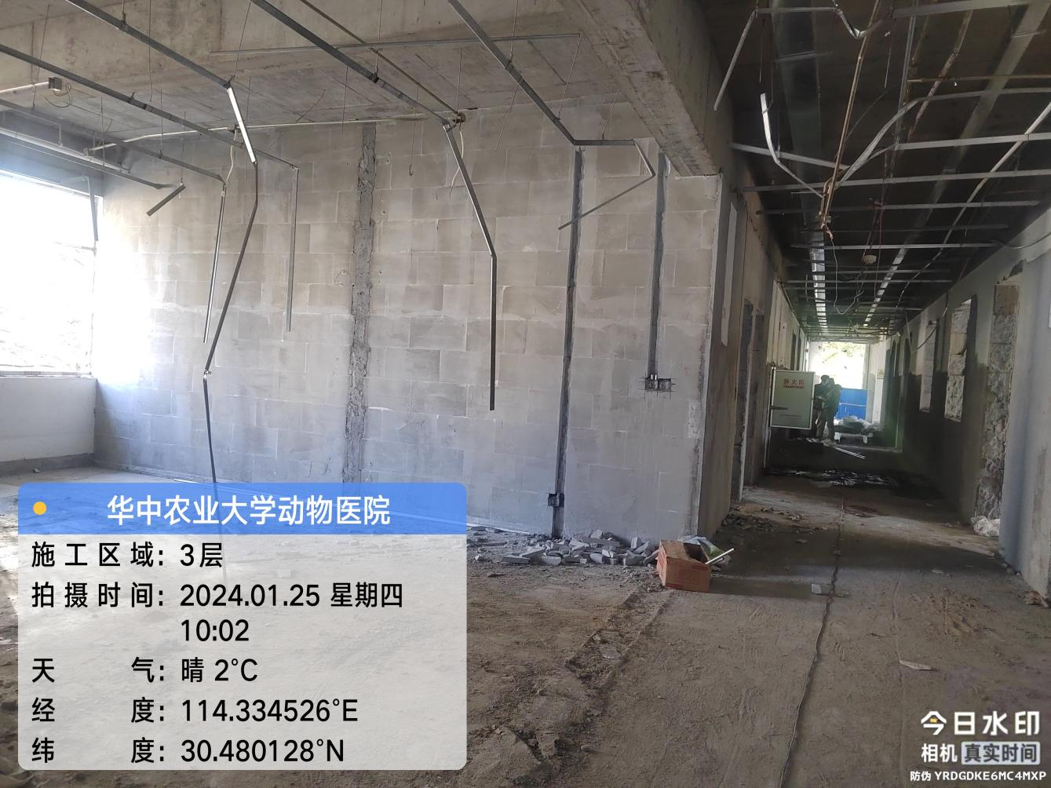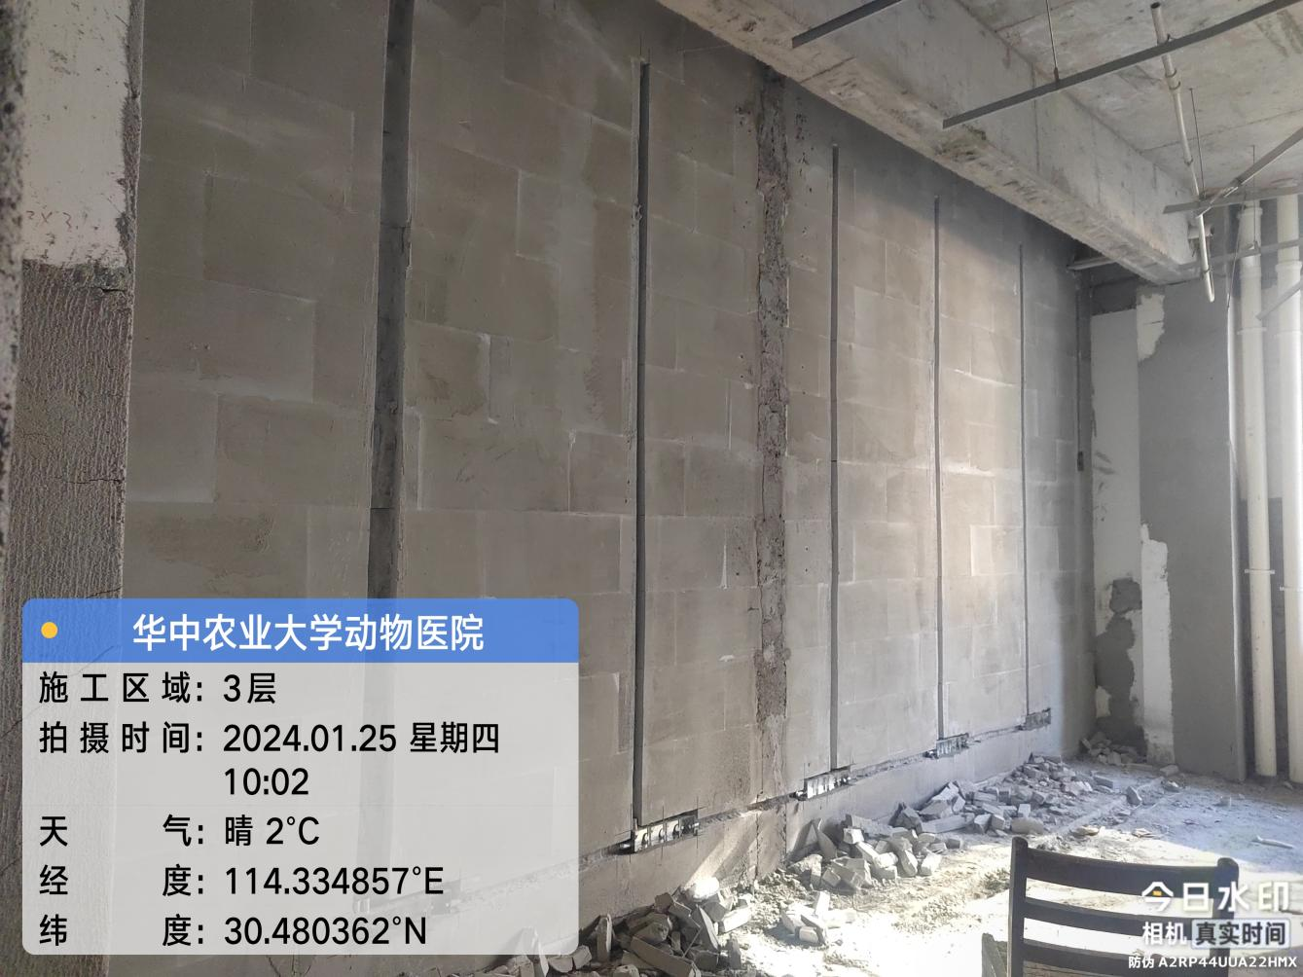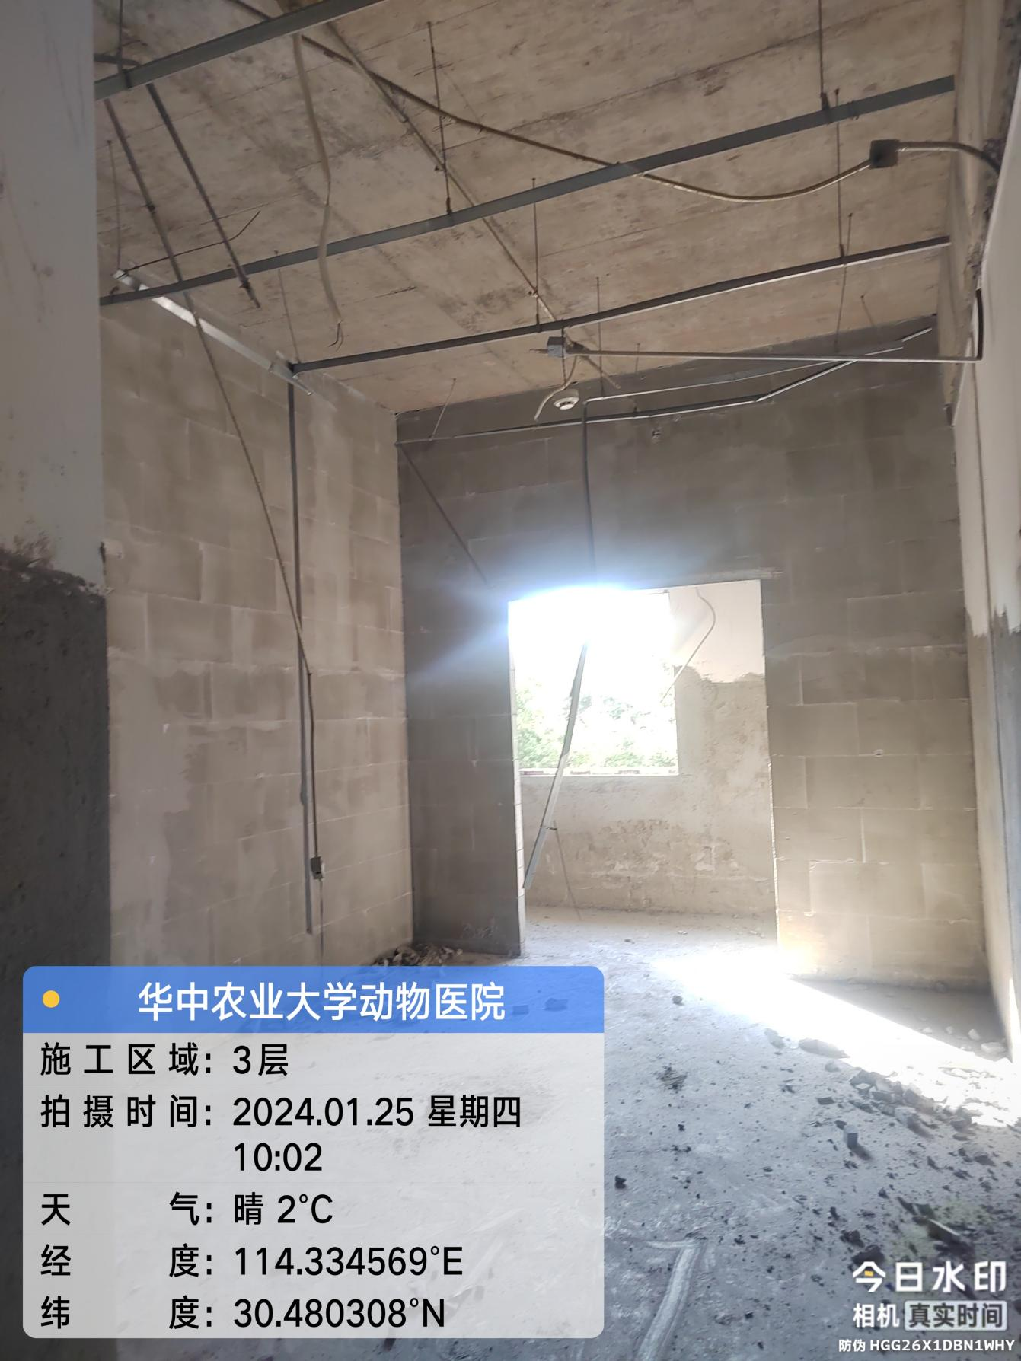

墙面开槽，预埋接线底盒
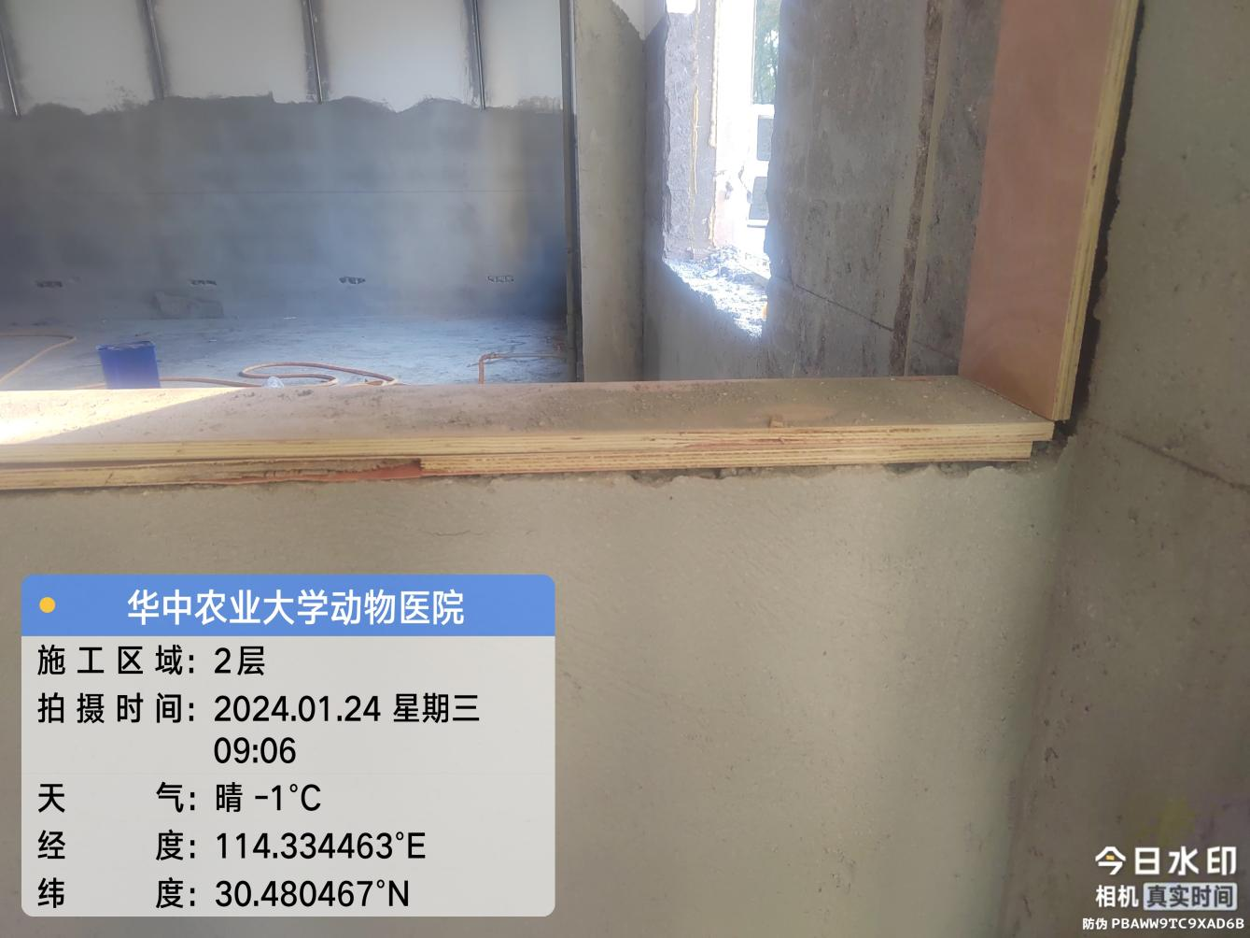
2层走道观察窗基层细木工板
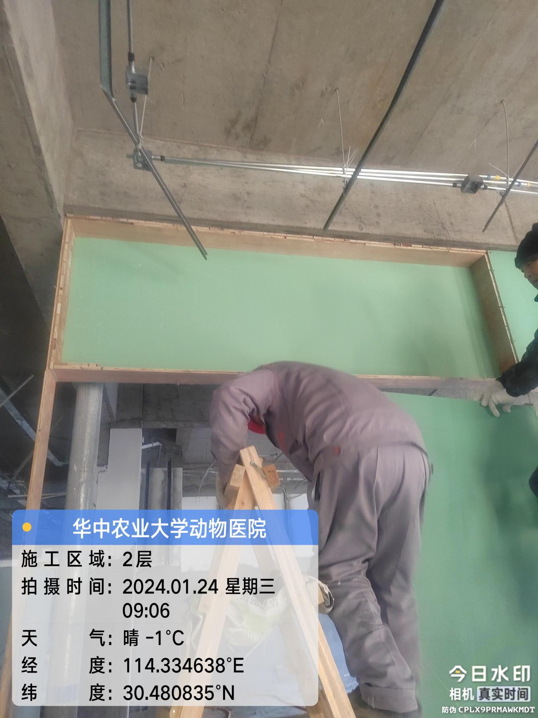

2层注射室（现场实际做法：1.2米高砖砌体（下部）+细木工板龙骨石膏板面层（上部）；设计做法：钢龙骨基层+细木工板+石膏板）
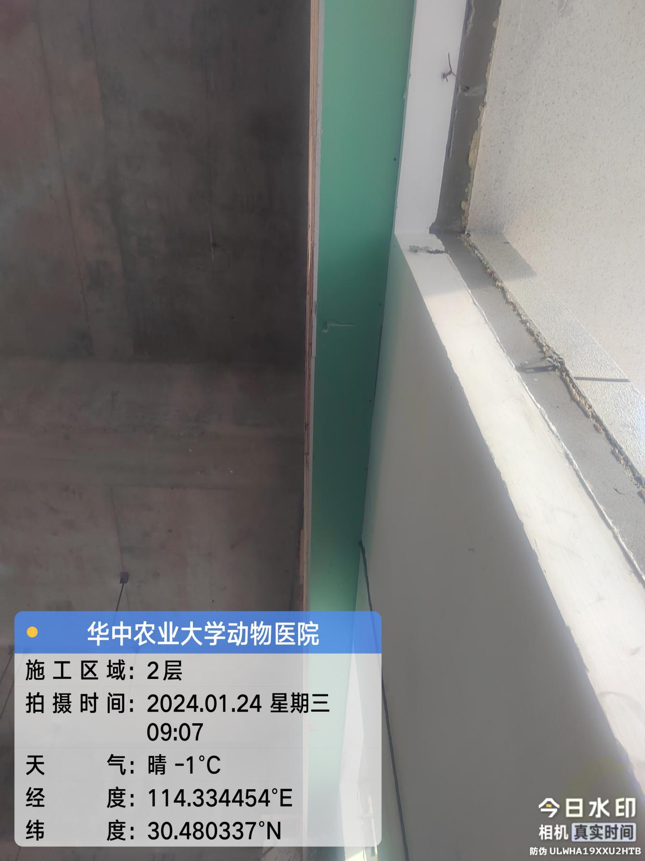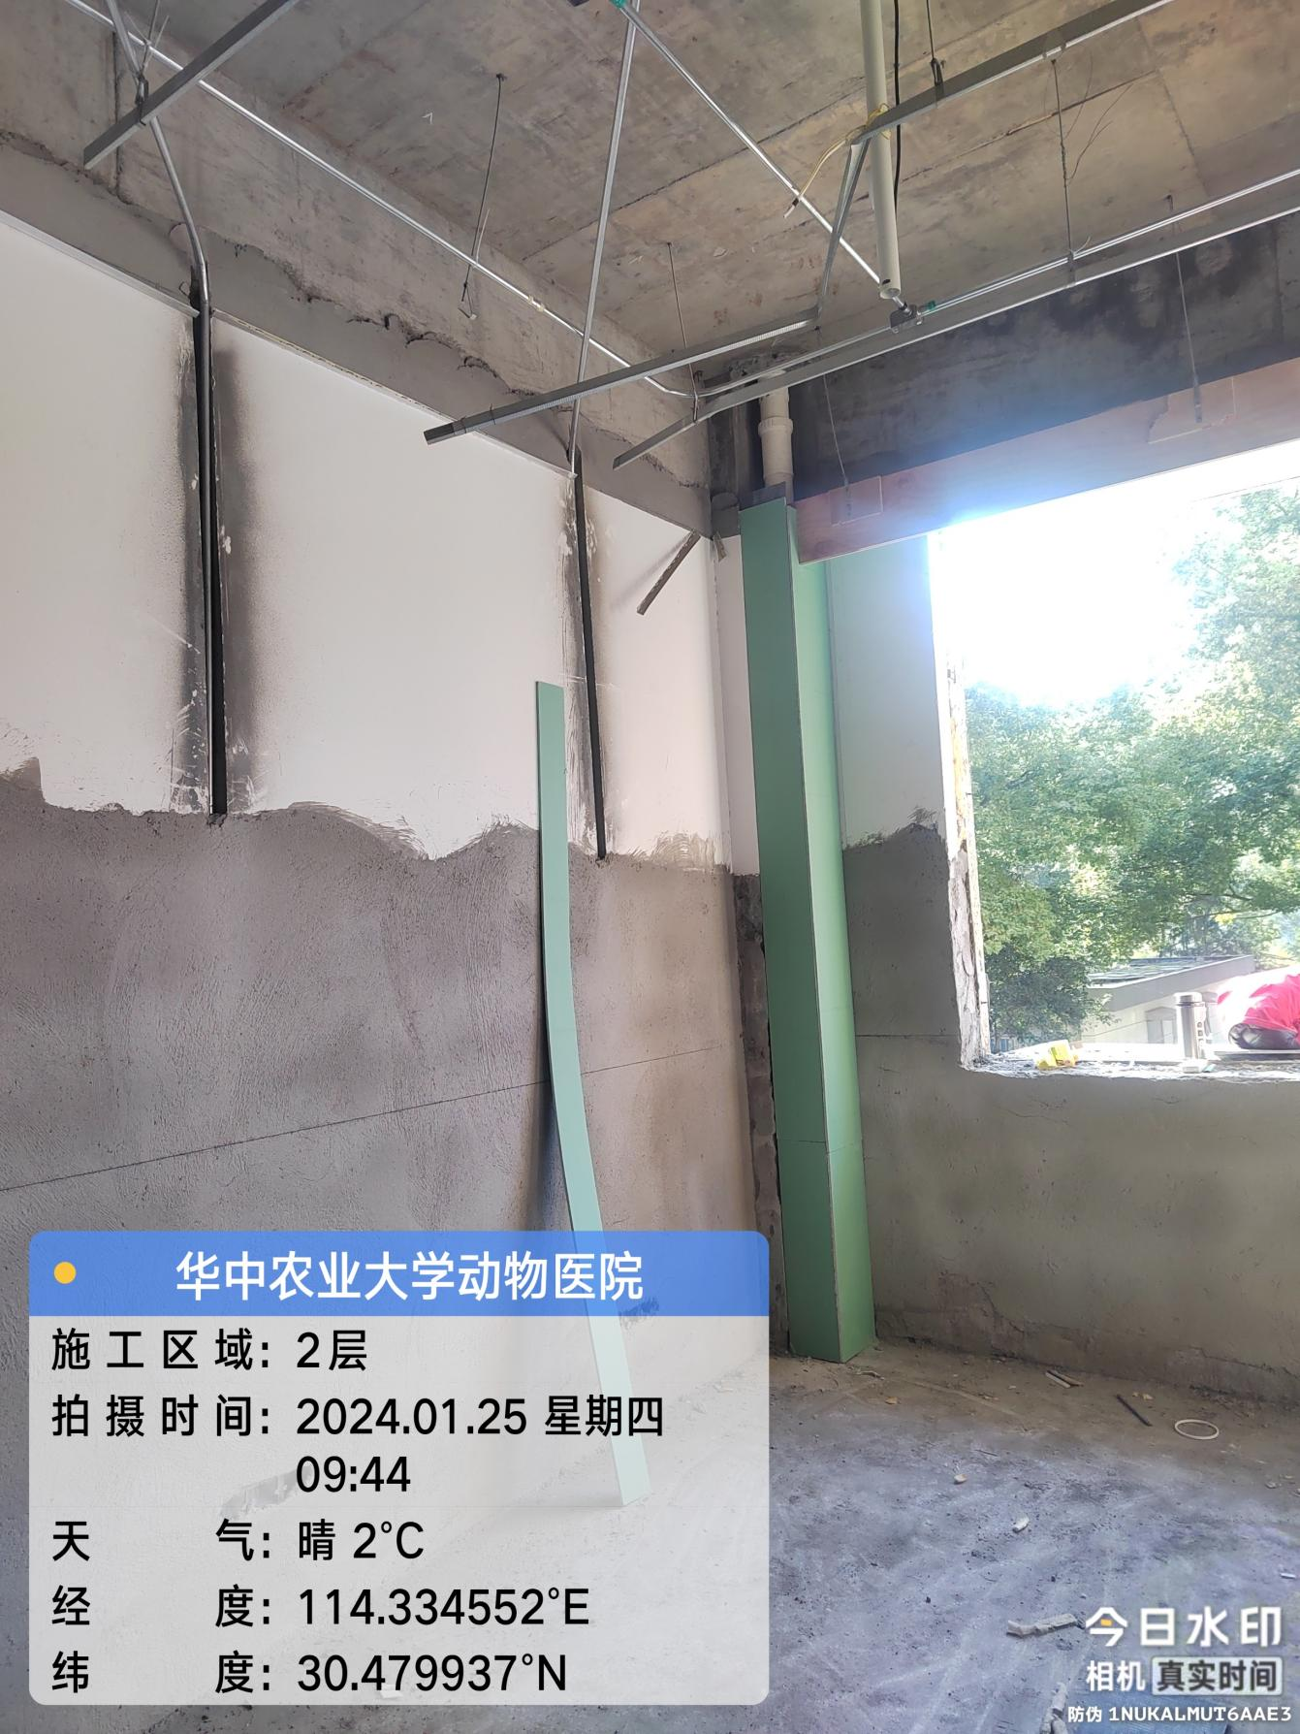下水管道包封
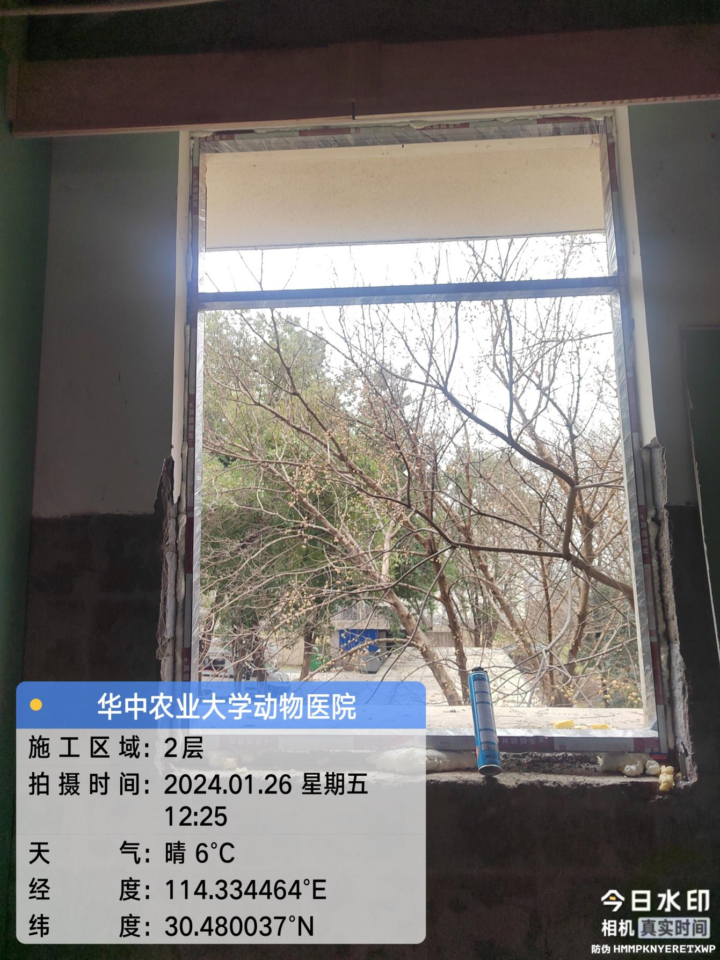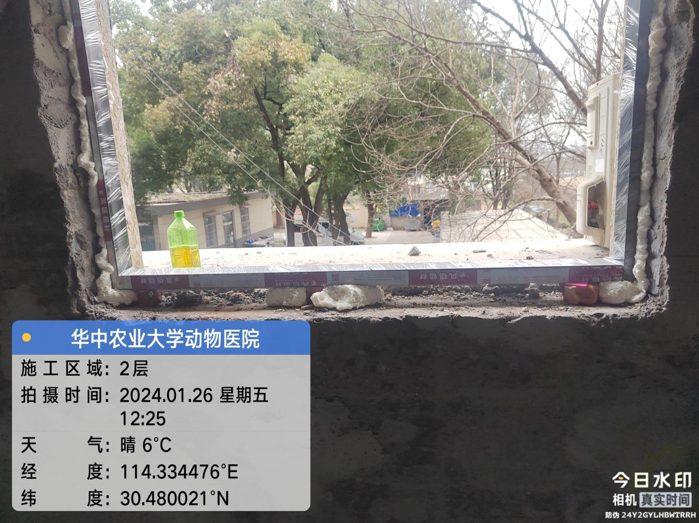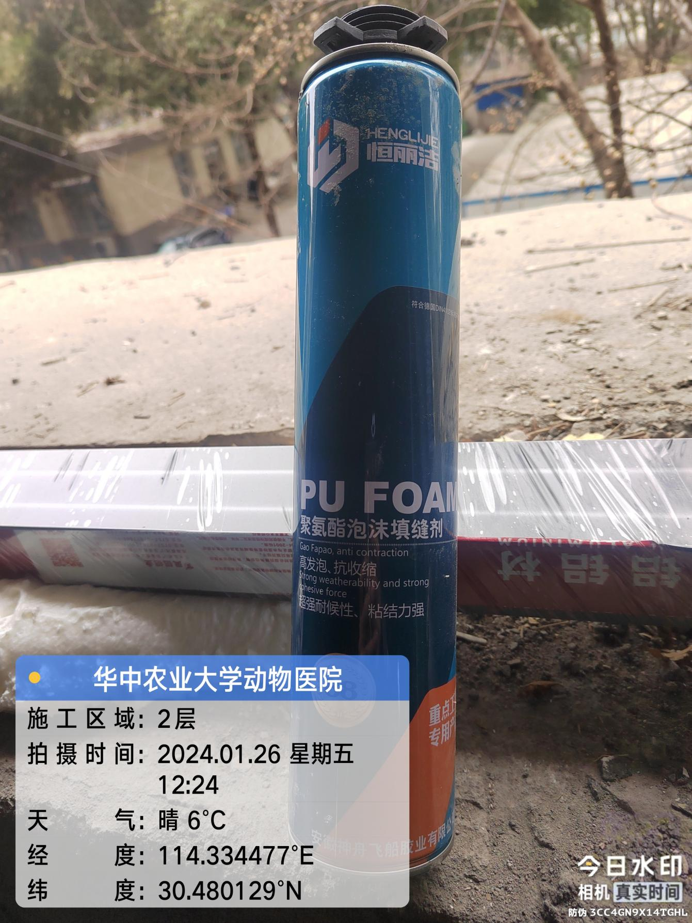
窗框安装，聚氨酯泡沫填缝

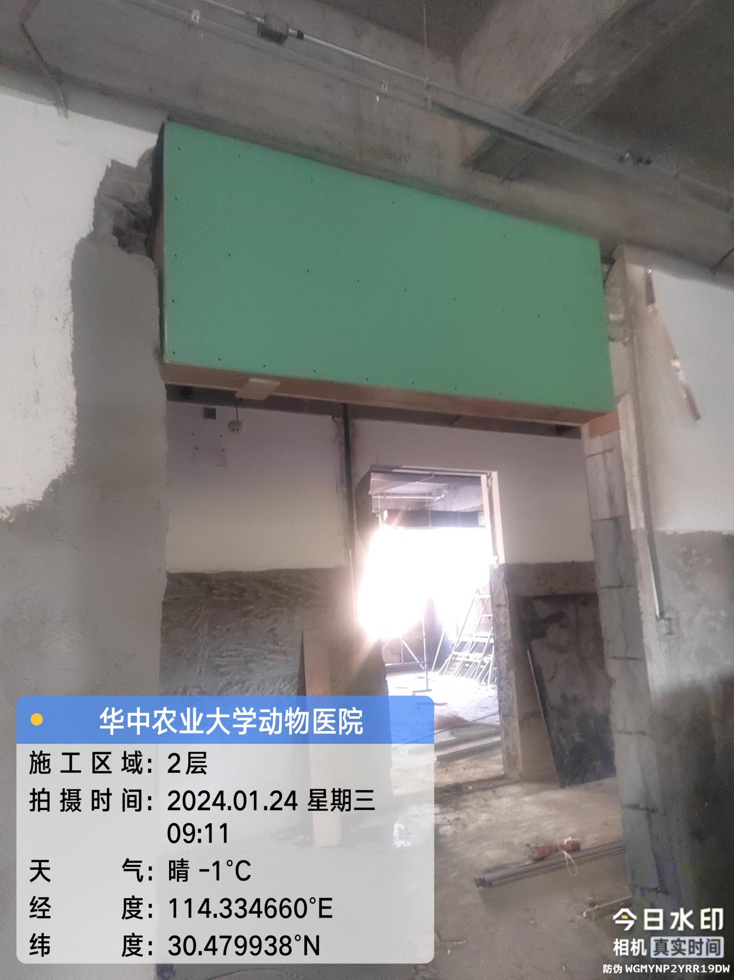
细木工板+石膏板封门头
- 材料抽检：（含品牌抽查、尺寸测量）

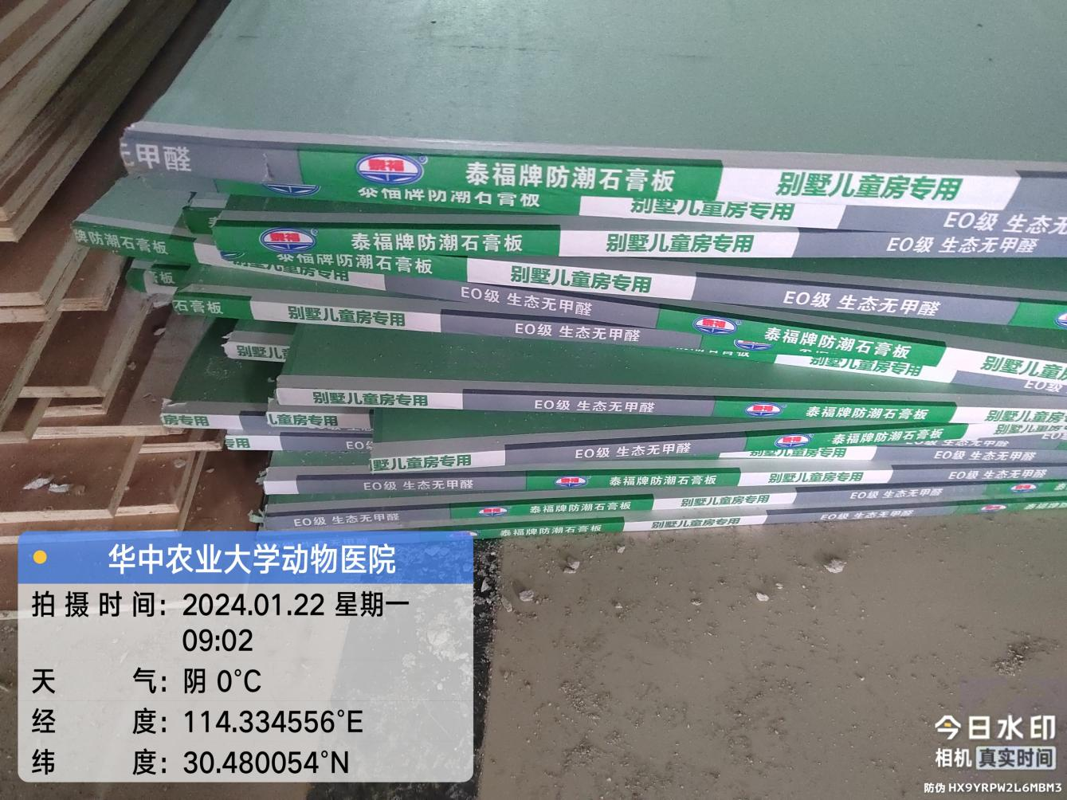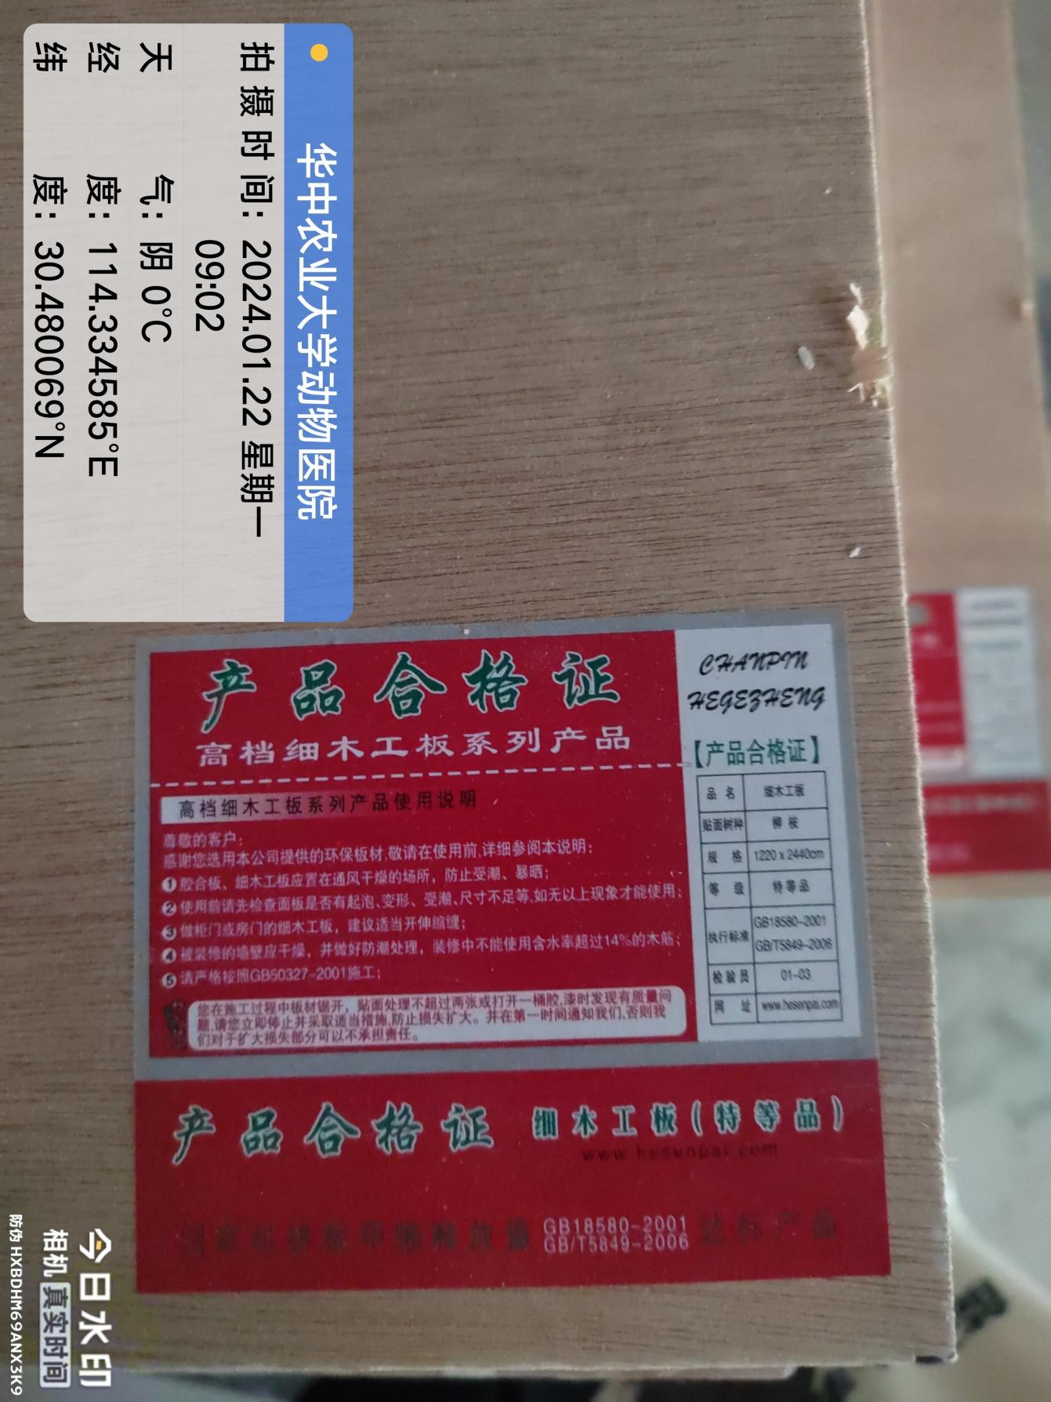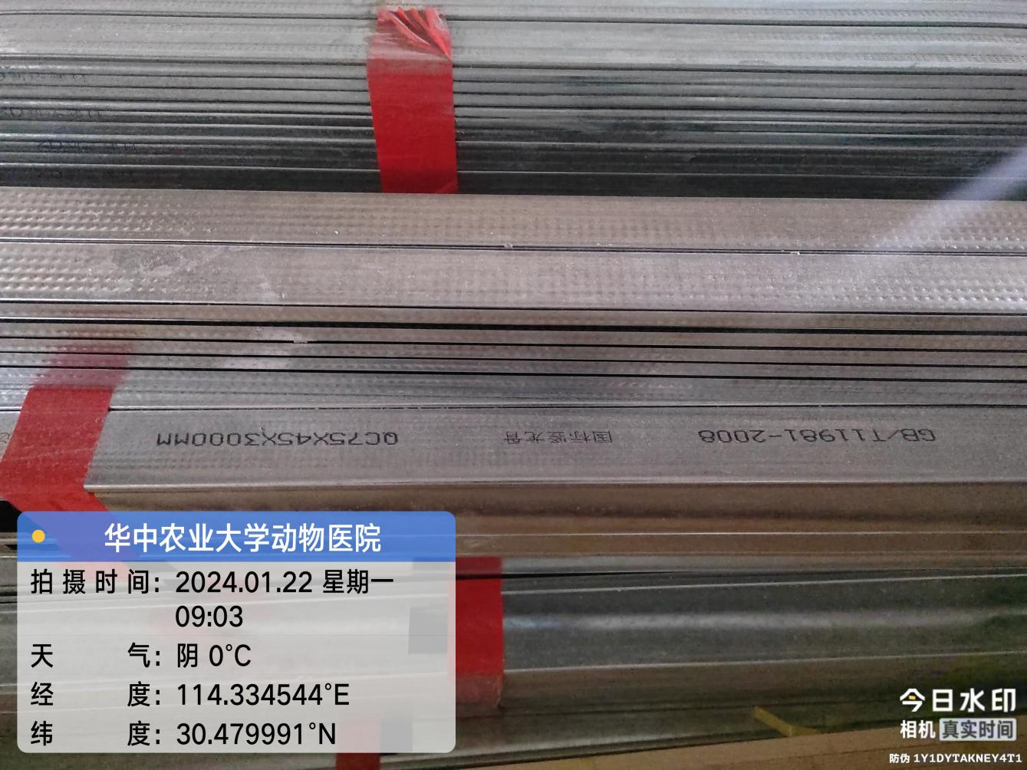

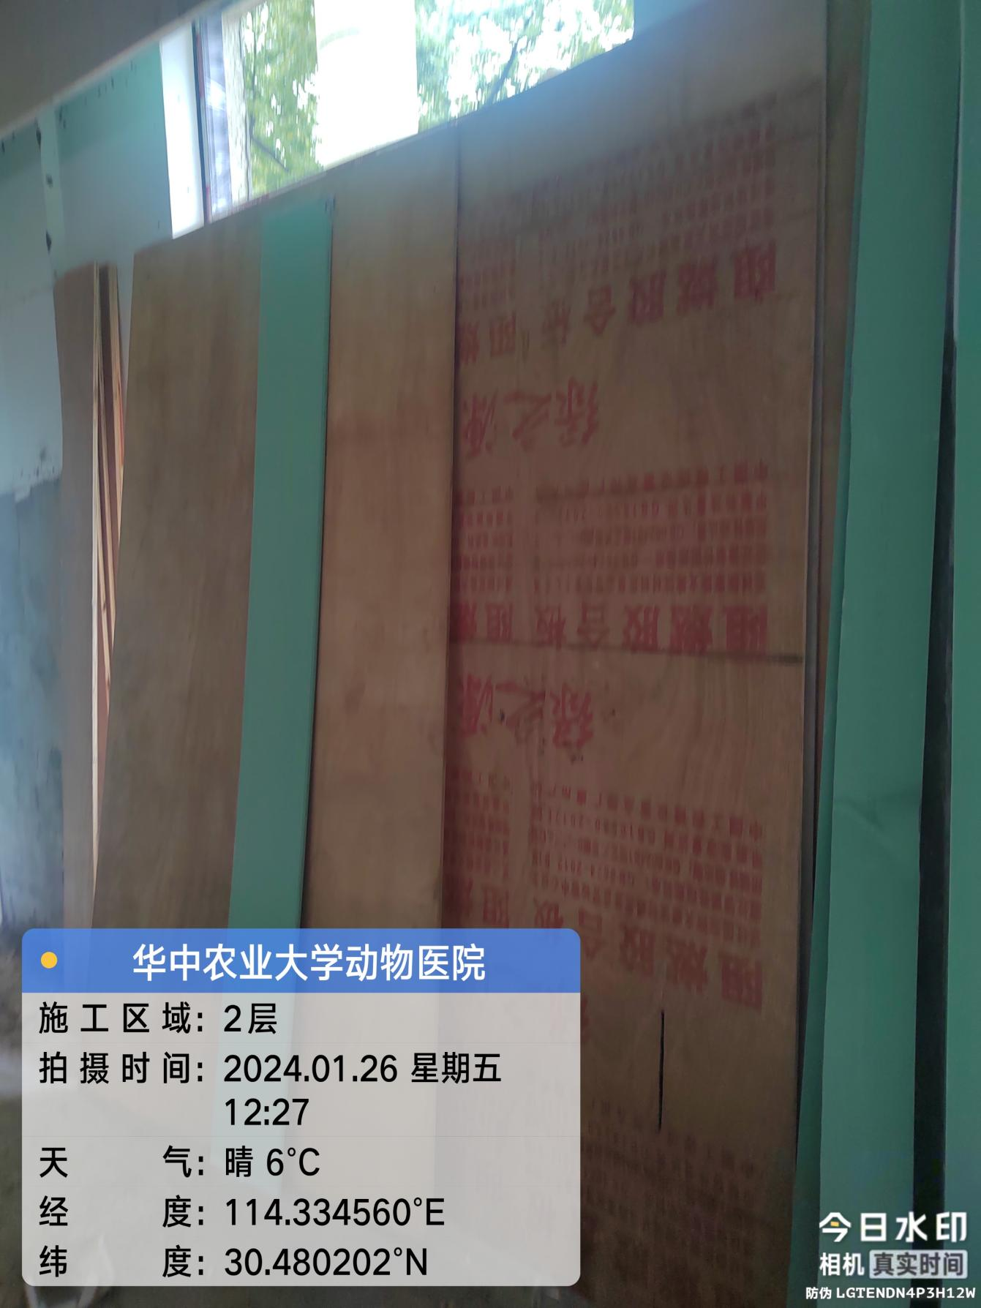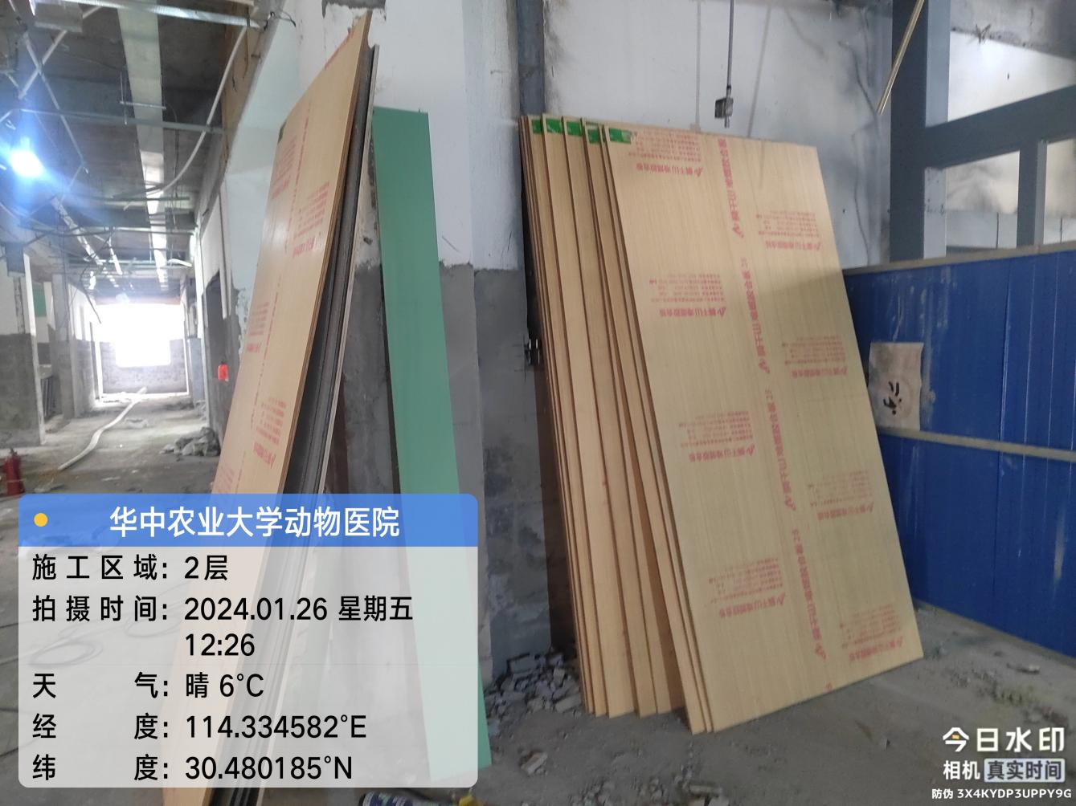

四、其他：（若有）

